Integrantes:

Diego Caballero

Lucas Campos

Jocelyn Navarro

Profesora: Claudia Durán

Fecha:20-12-21

Tema:Cadena logística de LATAM AIRLINES

**Introducción**

En el presente trabajo, se tiene como objetivo la investigación de nuevas herramientas, la aplicación en la empresa estudiada anteriormente la cual corresponde a las aerolíneas LATAM s.a, empresa reconocida internacionalmente por sus característica a nivel operacional y de servicio, siendo la ‘’Aerolínea y la marca líder en Sudamérica’’ en los World’s Trade Awards y nominada internacionalmente en los ‘’World's Leading Airline Brand 2021.’’

Para este trabajo se estudiarán conceptos nuevos, como el estudio de los pronósticos de la demanda, stock y ventas, índices de estacionalidad, modelos de transporte, una variedad de herramientas que se utilizan al día a día tanto en empresas grandes como pequeñas, utilizadas para mejorar el desempeño logístico de ellas, los distintos análisis cuantitativos y cualitativos a lo largo del tiempo para así obtener un mejor apoyo a las tomas de decisiones y prevención de situaciones de riesgo e incertidumbre en las que circundan las distintas organizaciones durante la historia y en la actualidad.

Estudio y análisis de paper pronóstico de demanda, stock y venta

Los pronósticos de demanda, stock y venta son herramientas cuantitativas y cualitativas de predicción de resultados que ocurren en un tiempo determinado,

para su funcionamiento, los pronósticos disponen de cierta agrupación de datos ordenados por periodos de tiempo, ya sea mensual,trimestral, anual, con el fin de mejorar la sostenibilidad de la organización, esto para la industria es bastante importante ya que ayuda a la preparación y planificación estratégica de escenarios futuros, ayudando a enfrentarlos de manera adecuada y con rentabilidad, o sea generando mayores ingresos, para el caso de LATAM, sirve para responder de manera adecuada y efectiva a una futura demanda meta de pasajeros que desean viajar a algún lugar turístico, adaptarse de mejor manera a los cambios climáticos por estaciones que afectan el desempeño de las aeronaves, la gestión del inventario y costos, en el caso de problemáticas de origen cuantitativas, las que se determinan por herramientas como promedio móvil simple, promedio móvil ponderado, métodos de suavizamiento de las variables, para problemas a nivel administrativo o del área de RRHH, se puede utilizar metodología Delphi, la cual adopta un Focus Group, un comité con personas que posee información histórica relevante para la toma de decisiones a corto y largo plazo, en estas instancias se generan debates para llegar a acuerdos en pro del negocio, generando soluciones prácticas para determinados problemas en LATAM.

**Link Paper:**

[**https://www-sciencedirect-com.ezproxy.utem.cl/science/article/pii/S0306457321002909**](https://www-sciencedirect-com.ezproxy.utem.cl/science/article/pii/S0306457321002909)

Estudio y análisis de paper método de transporte

El paper escogido es Security And Risk Management for Air Transport, el cual describe un control inteligente y sistema de diagnóstico para el transporte aéreo público, mediante el desarrollo de un software de transporte aéreo público para proporcionar seguridad y funcionamiento del equipo localizando de manera eficiente las fallas y evaluando sistemas defectuosos.

Para la empresa en estudio es muy importante mantener información actualizada constantemente de sus operaciones y estados de aviones, por lo que el software de transporte aéreo proporciona acceso a internet cuando están en airborne, esto abre muchas oportunidades de servicios posibles, como utilizar la puerta de enlace de acceso a internet como dispositivo de baliza y descarga de datos críticos de vuelo en tiempo real.

La red del avión podría estar conectada a la estación terrestre mediante enlaces satelitales o enlaces inalámbricos, dependiendo de la ubicación del avión. Mientras que el avión está en el aire, podría utilizar un enlace satelital o enlace terrestre para conectarse a la estación terrestre. Si el avión está dentro del alcance de un punto de acceso inalámbrico, incluso podría usar medios inalámbricos para conectarse al mundo externo. Cada uno de estos medios tiene problemas de seguridad asociados con eso.

**Link Paper: https://ieeexplore-ieee-org.ezproxy.utem.cl/document/5335524**

Pronóstico de la demanda, stock o de venta respecto a Logística de LATAM

Con las investigaciones anteriores y utilizando los diagramas de Ishikawa y Pareto se ha determinado debilidades en el funcionamiento de las operaciones de la organización LATAM, la cual luego de la ola de Covid-19, ha desarrollado una disminución en la oferta ya que existen menores destinos turísticos y viajes por las restricciones aplicadas en distintos países, un mayor desorden organizacional por la reestructuración abrupta y despidos masivos, todo esto sumado a elevados costos producidos en consecuencia de estas situaciones, afectando negativamente a la marca y el servicio entregado a los clientes, que posee un alto poder de negociación, además hay una alta competencia y sustitutos en este servicio.

Se escoge un objetivo utilizando la metodología smart en la cual se define en cada una de sus siglas el objetivo más acotado, realista, ordenado por etapas y relevante posible, por lo tanto, en este caso sería la mejora de la gestión de la productividad a nivel total de la empresa LATAM post efectos de pandemia Covid-2019 para el año 2022.

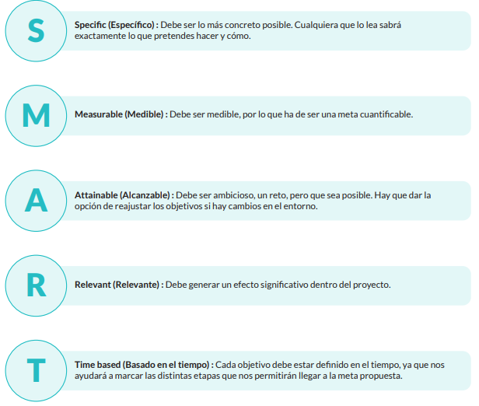

Para la realización de los pronósticos se utilizará una base de datos financieros, estados resultados de la empresa LATAM en donde se buscan principalmente la demanda de personas que utilizan el servicio, el combustible que significa una fuente de costo importante y un recurso indispensable para el funcionamiento de la empresa, y las fuentes de ingresos de la logística (carga de materias, insumos) y ventas del servicio turístico.

Link de Datos Financieros: <https://www.latamairlinesgroup.net/es/tam-sa-financial-statements>

Se elegirá para el pronóstico la metodología de suavización exponencial en conjunto con el cálculo del promedio móvil simple, el primero consiste en un ajuste de los promedios móviles simples de series de tiempo que funciona con una constante de suavización, con la que se irá corrigiendo los pronósticos en dirección contraria a las desviaciones anteriores, eliminar el impacto de los elementos irregulares históricos a través del enfoque en períodos de demanda reciente, para este caso, se elige esta herramienta debido a las altas fluctuaciones en las cantidades de demanda, combustible y ventas de LATAM, lo que define igualmente que el alpha o constante de suavización sea= 0,3 para este estudio.

Con esta metodología se puede verificar en cada período trimestral si las magnitudes cumplen con valores esperados, para así evaluar el desempeño de las operaciones de venta más importante, estudiar la demanda y hallar problemas

**Pronóstico de la demanda de pasajeros (Miles) para el 4to trimestre del año 2021:**

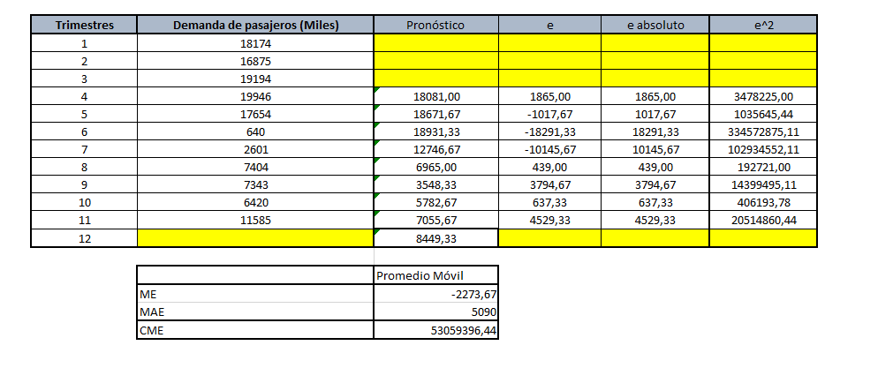

Con Promedio Móvil simple se espera una demanda de pasajeros de 8449 (Miles) aproximadamente para el cuarto trimestre del año 2021

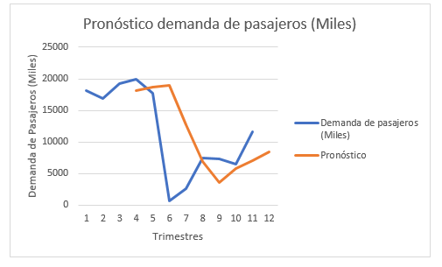

**Aplicando método de suavizamiento del pronóstico:**

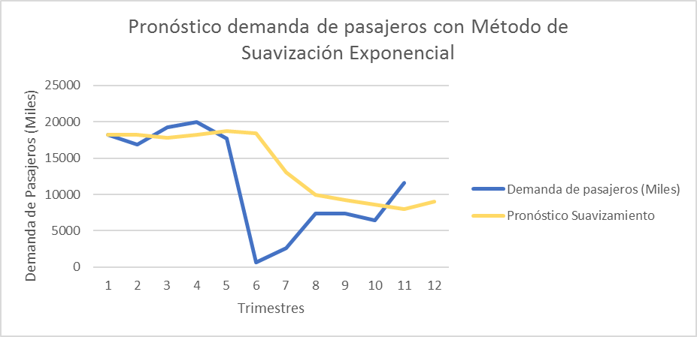

Utilizando el método de suavización exponencial se aprecia en el gráfico que se supera el pronóstico en general, sin embargo en el trimestre 5 hasta el 10 no supera la demanda de pasajeros esperada, debido a que por el contexto y las limitaciones ejercidas por las agencias gubernamentales, más la preocupación e inseguridad de las personas por viajar con temor al contagio genera un efecto negativo en el uso de Aviones de LATAM.

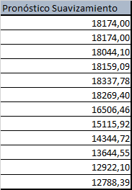

Se pronostica usando el método de suavización exponencial una demanda de personas de 12788 (miles) aproximadamente

**Pronóstico Galones de Combustible ($ Millones de pesos):**

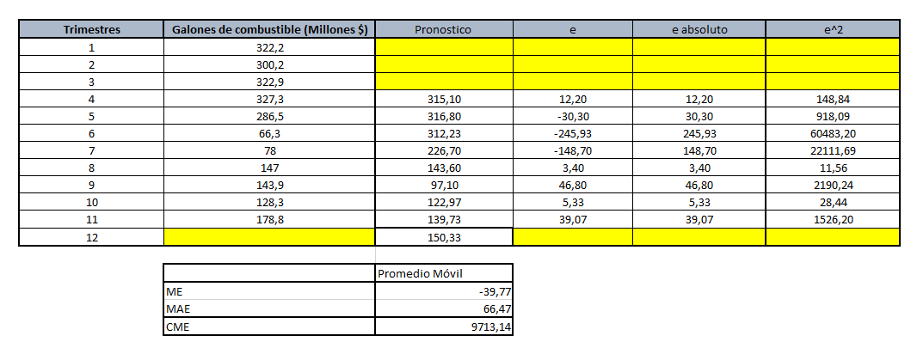

Utilizando el Promedio Móvil Simple se tiene como pronóstico para el 4to trimestre del año 2021, la cantidad de 150 aproximadamente de gasto de galones de combustible (Millones de pesos $)

**Aplicando método de suavizamiento del pronóstico:**

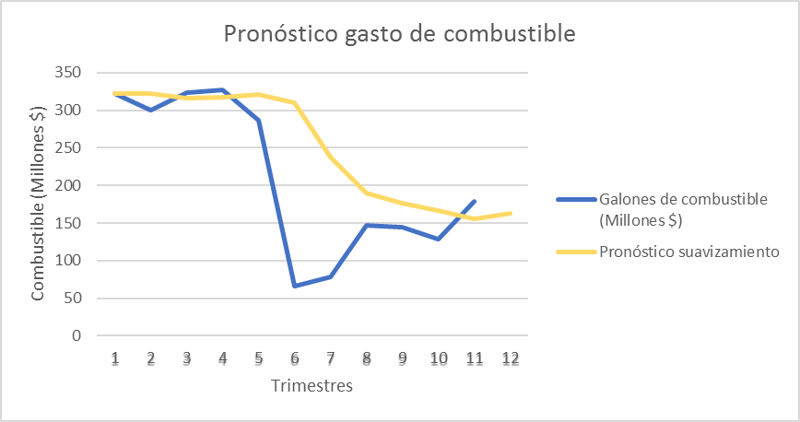

A través del gráfico se puede apreciar que al igual que en el caso de la demanda, el comportamiento de la curva de pronóstico es similar, la diferencia radica en que los gastos de galones de combustible en el trimestre 3 y 4 están más apegados al pronóstico suavizado, teniendo el mismo comportamiento creciente en el trimestre, 7,8 y 11 y decreciente por efecto pandemia del trimestre 4 hasta el 6.

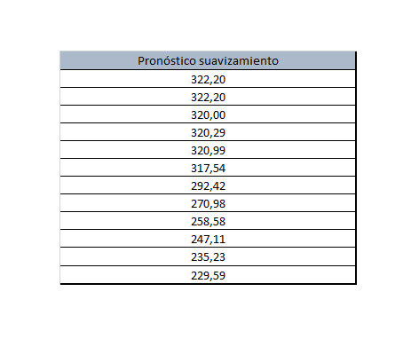

Se pronostica con el método de suavizamiento que el pronóstico para el 4to trimestre del año 2021 será de 229,59 aprox de gasto en galones de combustible (millones de pesos $)

**Cálculo de Índice de Estacionalidad:**

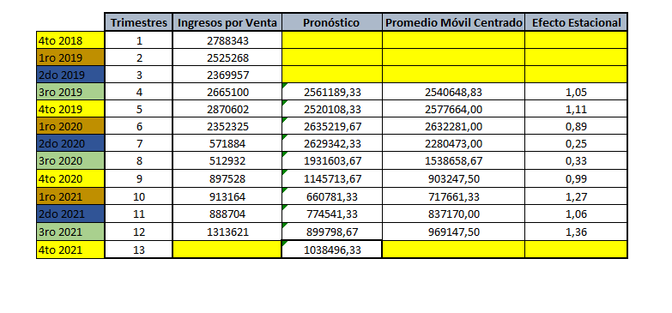

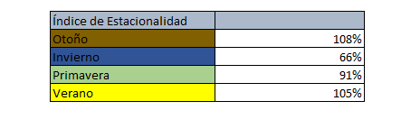

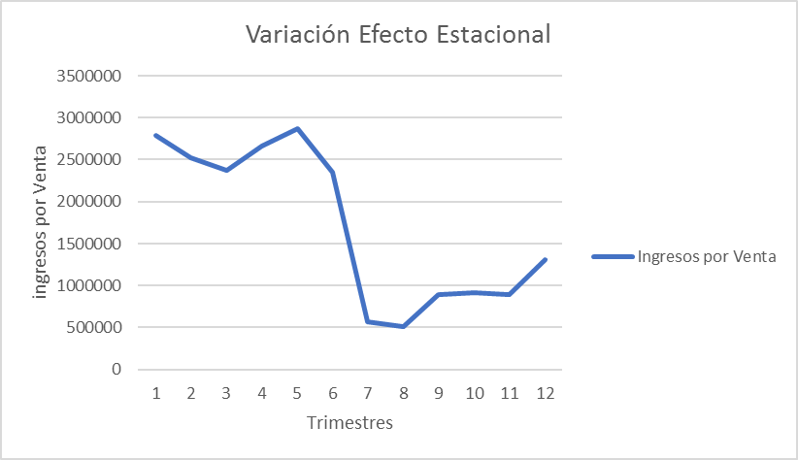

Respecto a los índices de estacionalidad se puede determinar a simple vista que existe una fuerte influencia climática en los procesos de distribución de cargamento y viajes de los vehículos, siendo la estación menos eficiente para la venta el invierno, en contraparte se tiene al otoño con el índice estacional más alto, siguiéndole en seguida el verano, por lo que se asume que en estos periodos de tiempo hay una demanda mucho más elevada de personas que desean tomar viajes a destinos turísticos distintos respecto a otras etapas del año, se considera la primavera la etapa en donde la economía se vuelve ascendente luego del invierno, en donde se realizan menos viajes. Se puede apreciar además que la situación de pandemia Covid-19 afectó demasiado a LATAM a grandes rasgos, ya que la variación en sus pronósticos de venta en el 2do trimestre del 2020 es muy alta, a pesar de eso, se aprecia un remonte a lo largo del tiempo siendo sus puntos más fuertes el otoño del año 2021 y la primavera del mismo año respectivamente, donde sus ingresos por venta comienzan a subir nuevamente, se proyecta para el cuarto trimestre del año 2021 una venta de 1038496 millones aproximadamente, aún así, esta firma tiene un camino por recorrer para solventar los grandes costos generados en pandemia y en inversiones dentro de ella.

**Grado de precisión del pronóstico:**

**Cálculo de MAD Y TS**

**Demanda de Pasajeros:**

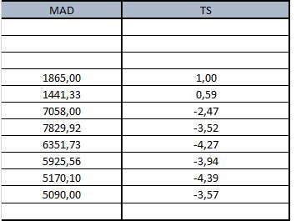

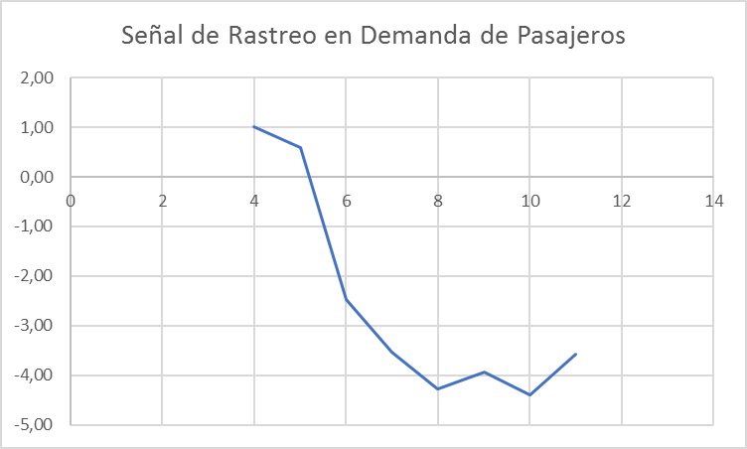

**Gasto en Combustible:**

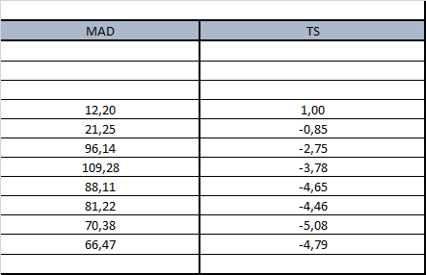

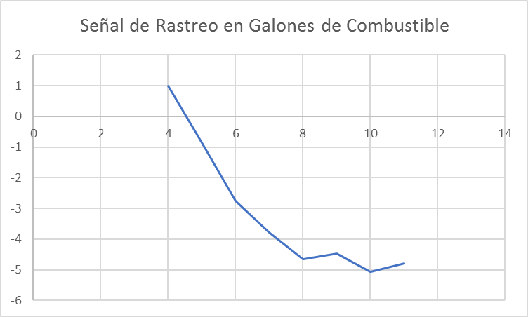

**Ingreso por Ventas y Operaciones:**

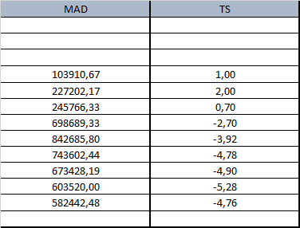

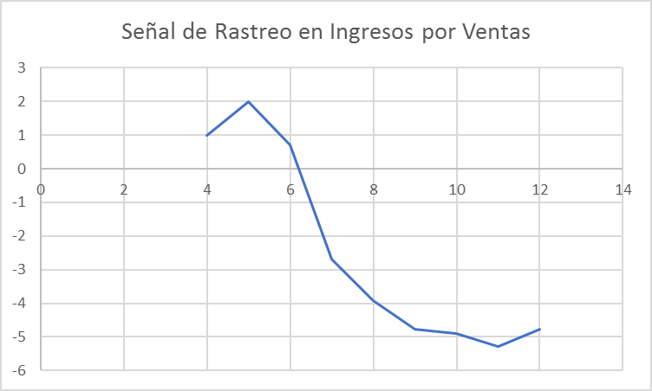

La señal de rastreo en Ingreso por ventas es positiva en los primeros tres trimestres, en la demanda de pasajeros los primeros 2 y en los galones de combustible solo el primer periodo, lo que significa que la demanda no logra cumplir con el pronóstico de los datos más fuertemente en este último grupo, siendo todos estos afectados negativamente, se observa luego un comportamiento decreciente en el cual su punto más bajo está en el 2do trimestre del año 2021, justo en invierno, sabe que una Señal de Rastreo además se considera aceptable cuando su rango de datos se encuentra entre [-4,4], sin embargo, en estos tres casos se supera esa cantidad, por lo que no se encuentra aceptable, se puede apreciar en los tres casos una tendencia negativa y decreciente que crece levemente en el periodo de primavera del año 2021 y se evidencia la existencia de un error sistemático que afecta a todas las muestras de datos aumentando su variabilidad y desviación estándar

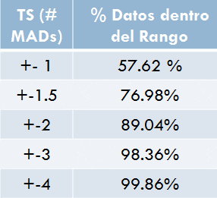

Al relacionar los datos con la situación de LATAM, se aprecia que los rangos de los datos se dispersan y no cumplen con el pronóstico al comenzar el periodo de pandemia el primer trimestre del año 2020, situación que empeora en los trimestres siguientes donde crece la desviación de pronóstico frente a la variación de los Ingresos, Combustible y Demanda de pasajeros, por lo tanto, a la empresa aún le hace falta trabajar arduamente para disminuir las variaciones, es decir mejorar la afluencia de público para producir mejores ingresos, utilizar eficientemente la gasolina en los viajes y de esta manera reducir los costos y deudas acumuladas del año 2020.

**Método de series de tiempo alternativos relacionados a la industria 4.0 de inteligencia artificial**

El Forecasting tiene relación con el análisis y la estimación de una demanda a futuro, esto ayuda a organizar la producción de tal forma que evita cuellos de botellas o exceso de stock.

Prever la demanda es un papel importante en la totalidad de las empresas, antes era un trabajo incierto, ya que, no era totalmente acertado, pero hoy en día con la industria 4.0 se hace de manera predictiva utilizando sensores en la cadena de suministro y ahí se toman los datos en tiempo real para completar la base de datos y analizarlos para realizar la predicción. Estos sensores adjuntan información de distintos procesos como el estado de la maquinaria, seguimiento de la producción, controlan niveles de suministro y entre otras acciones. Gracias a esta metodología se pueden coordinar con las demás acciones externas y anticipar los problemas.

La previsión de la demanda es fundamental para las empresas porque al prever las ventas aliviana el peso de la planificación empresarial, ayuda con la elaboración de presupuestos y planeación de objetivos. Una vez realizado esto de manera precisa se podrá desarrollar una estrategia exitosa donde coincida la cantidad demandada con la cantidad producida, además ayuda a optimizar inventario, maximizar la rotación de este y minimizar costos de mantenimiento.

También se debe realizar estimaciones de tendencias y de estacionalidad para tener estrategias de marketing, procesos operativos y gestión de inventario de una manera más precisa. El realizar estas estimaciones es un trabajo importante debido a que las tendencias pueden variar de manera abrupta en cualquier momento.

En general el prever la demanda es una herramienta perfecta para anticipar todo tipo de sesgo y error, incluyendo lo que los clientes querrán en el futuro.

La previsión de la demanda automatizada es idónea para empresas endeudadas, o están al debe con las expectativas de los demandantes, las cuales cambian constantemente.

En resumen, para que una empresa obtenga resultados de análisis de datos de forma ágil y actualizada, prever la demanda debe ser en tiempo real y ayudarse de la tecnología para los trabajos complejos.

Link: [**https://www.wearedrew.co/ss4i/produccion-inteligente/forecasting**](https://www.wearedrew.co/ss4i/produccion-inteligente/forecasting)

**Propuestas de Mejora:**

* Se deben aprovechar las estaciones de mayor demanda, ofreciendo una mejora continua de su servicio y novedades en el servicio que puedan llamar la atención a las personas, mejorar las operaciones en períodos de invierno, priorizando unas más que otras, por ejemplo: la adquisición de nuevos vehículos.
* Es necesario seguir trabajando constantemente en la propuesta de valor de este servicio, realizar modelos de CANVAS, Cadena de valor de la empresa, es decir, reconocer las características más diferenciadoras en las actividades primarias y de apoyo de la empresa, y en base a esta información buscar nuevas alternativas para renovar la imagen que se desea proyectar post pandemia Covid-2019
* Crear fidelización con el cliente, el cual sea capaz de reconocer fácilmente la marca y sus características, que tenga la sensación de que no pueda sustituir fácilmente a este servicio (baja existencia de sustitutos en el mercado) y que LATAM logre mantener esta relación por medio de un adecuado servicio de post venta en el tiempo, siempre ofrecer un negocio que esté enfocado en sus consumidores
* Mejorar Marketing y realizar investigaciones de mercado para estar a la vanguardia en el escenario actual respecto al contexto social y competitivo.
* Instaurar tecnologías de automatización de procesos y predicción de escenarios futuros, para una mejor toma de decisiones, series de tiempo y estacionalidad para planificar de mejor forma los escenarios de cambios climáticos y con existencia de incertidumbre post pandemia.
* Desarrollar estrategias y tácticas a seguir para gestionar adecuadamente el inventario, costos e ingresos, y aplicarlas, filosofía Lean Manufacturing y metodologías de Transporte para una Logística eficiente.

**Conclusiones:**

En este trabajo se ha logrado concretar el objetivo principal, el cual era la implementación de nuevas soluciones y propuestas de mejoramiento para LATAM, utilizando nuevas metodologías vistas en este informe, como Promedio móvil Simple y Método de suavización, con la que se logró determinar una curva de pronóstico mucho más sofisticada dentro de un gráfico con las distintas variables estudiadas, se comprobó que la estacionalidad influye en gran manera en las empresas de Aerolíneas debido a que se logró encontrar las variaciones con una estación y otra usando cálculos de MAD y TS o señal de rastreo, concluyendo de esta forma que una crisis como la Pandemia Covid-2019 produce errores sistemáticos a nivel general en los grupos de datos, por lo que la investigación para estos casos es concluyente.

Además el uso de las industrias 4.0 le da un nuevo aire a las empresas, ya que el prever la demanda es fundamental para anticipar todo tipo de problemática y llevar a cabo buenas estrategias, ya sean de logística, marketing o producción. El renovarse y actualizarse constantemente con respecto a la tecnología es vital para el funcionamiento de las empresas en el presente y futuro.

**Bibliografía:**

**GEO Tutoriales. (2015, 22 enero). *Interpretación de la Señal de Rastreo de un Pronóstico de Demanda*. Gestión de Operaciones. https://www.gestiondeoperaciones.net/proyeccion-de-demanda/interpretacion-de-la-senal-de-rastreo-de-un-pronostico-de-demanda/**

**GEO Tutoriales. (2011, 23 julio). *Cálculo del MAD y la Señal de Rastreo para un Pronóstico de Demanda*. Gestión de Operaciones. https://www.gestiondeoperaciones.net/proyeccion-de-demanda/calculo-del-mad-y-la-senal-de-rastreo-para-un-pronostico-de-demanda/**

**Helingeniero. (2021, 1 noviembre). *Desviación Media Absoluta y Señal de Rastreo con Excel para Pronóstico con Regresión Lineal.* [Vídeo]. YouTube. https://www.youtube.com/watch?v=gbEg5HuB5So**

**LATAM Airlines. (2021, 20 octubre). *LATAM es reconocida por pasajeros como aerolínea líder en Sudamérica en 2021*. Latam. https://www.latam.com/es_cl/prensa/comunicados/LATAM-es-reconocida-como-aerolinea-lider-en-Sudamerica-en-2021/**

**D. (2020). *Forecasting | Industria 4.0 | Drew*. Wearedrew.** [**https://www.wearedrew.co/ss4i/produccion-inteligente/forecasting**](https://www.wearedrew.co/ss4i/produccion-inteligente/forecasting)

**López, B. S. (2020, 30 julio). *Variación estacional con tendencia*. Ingenieria Industrial Online.** [**https://www.ingenieriaindustrialonline.com/pronostico-de-la-demanda/variacion-estacional-con-tendencia/**](https://www.ingenieriaindustrialonline.com/pronostico-de-la-demanda/variacion-estacional-con-tendencia/)

**Betancourt, D. (2020, 5 febrero). *La suavización exponencial simple para pronosticar la demanda*. Ingenio Empresa.** [**https://www.ingenioempresa.com/suavizacion-exponencial-simple/#Ventajas_del_metodo_de_suavizacion_exponencial_simple**](https://www.ingenioempresa.com/suavizacion-exponencial-simple/#Ventajas_del_metodo_de_suavizacion_exponencial_simple)

**Colaboradores de Wikipedia. (2021, 6 diciembre). *Investigación de mercados*. Wikipedia, la enciclopedia libre.** [**https://es.wikipedia.org/wiki/Investigaci%C3%B3n_de_mercados**](https://es.wikipedia.org/wiki/Investigaci%C3%B3n_de_mercados)

**Volner; Smrz, R. V. (2009, 5 octubre). *Security and risk management for air transport*. https://ieeexplore-ieee-org.ezproxy.utem.cl/document/5335524.**

**Kaya, Yılmaz, Yaslan, ÖğüDücü, ÇıNgı, K. Y. Y. Ö. F. (2021, 17 noviembre). *Demand forecasting model using hotel clustering findings for hospitality industry*. Science Direct. https://www-sciencedirect-com.ezproxy.utem.cl/science/article/pii/S030645732100290**